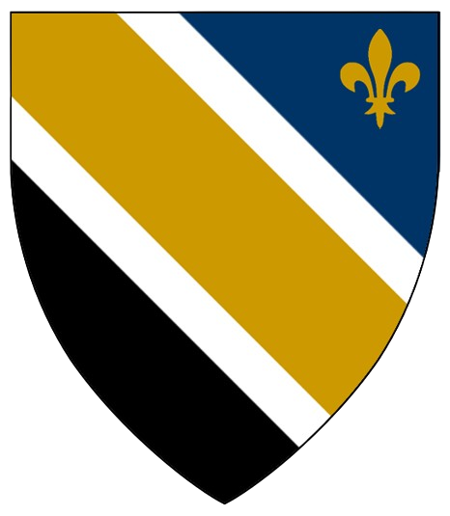

USTAV REPUBLIKE SJEVERNO SARAJEVO

GLAVA I – OPĆE ODREDBE

Član 1.
Republika Sjeverno Sarajevo (u daljem tekstu: Republika) je suverena, demokratska i socijalna država zasnovana na vladavini prava. Suverenitet pripada svim državljanima Republike i neotuđiv je, nedjeljiv i neprenosiv. Teritoriju Republike čini Distrikt Višnjik–Mejtaš, Autonomna Pokrajina Breka i druga urbana područja grada Sarajeva koja se mogu pripojiti posebnim zakonom.

Član 2.
Službeni naziv države je Republika Sjeverno Sarajevo, skraćeno RSS. Službeni jezici su bosanski, hrvatski i srpski jezik latiničnog pisma. Engleski jezik koristi se kao pomoćni jezik u međunarodnim odnosima i gdje je to predviđeno zakonom.

Član 3.
Službena valuta Republike je Sjevernosarajevska marka (oznaka: NSM, simbol: Ɱ). Konvertibilna marka (BAM) je paralelno zakonsko sredstvo plaćanja u skladu sa zakonom.

Član 4.
Državni simboli su zastava, grb i himna Republike. Izgled i upotreba državnih simbola uređuju se zakonom.

Član 5.
Glavni grad Republike je Višnjik. Sjedište državnih organa nalazi se u Distriktu Višnjik–Mejtaš, osim ako posebnim zakonom nije drugačije određeno.

Član 6.
Republika priznaje i štiti lokalnu samoupravu. Autonomna Pokrajina Breka ima poseban status uređen Ustavom i zakonom.

GLAVA II – PRAVA I SLOBODE

Član 7.
Slobode i prava čovjeka i građanina neotuđivi su i neposredno se primjenjuju. Država jamči zaštitu osnovnih ljudskih prava u skladu s međunarodnim standardima i ovim Ustavom.

Član 8.
Svi su pred zakonom jednaki. Zabranjena je svaka diskriminacija po osnovu pola, rase, boje kože, jezika, vjere, političkog ili drugog uvjerenja, nacionalnog ili socijalnog porijekla, imovine ili bilo kojeg drugog statusa.

Član 9.
Pravo na život je nepovredivo. Smrtna kazna nije dopuštena.

Član 10.
Svako ima pravo na ličnu slobodu i sigurnost. Nikome ne može biti oduzeta sloboda osim u slučajevima i postupku predviđenom zakonom.

Član 11.
Pravo na pravično suđenje i pravnu zaštitu pred nezavisnim i nepristrasnim sudom zajamčeno je. Pretpostavka nevinosti postoji dok se krivnja ne utvrdi pravosnažnom presudom.

Član 12.
Sloboda izražavanja, udruživanja, vjeroispovijesti i mirnog okupljanja zajamčene su zakonom. Ove slobode mogu se ograničiti samo radi zaštite prava drugih, javnog reda ili morala u demokratskom društvu.

Član 13.
Pravo vlasništva je zajamčeno. Vlada može ograničiti ili oduzeti imovinu samo radi javnog interesa uz pravičnu naknadu u skladu sa zakonom.

GLAVA III – ORGANIZACIJA VLASTI

Član 14.
Državnu vlast čine zakonodavna, izvršna i sudska vlast. One su međusobno odvojene i ravnotežne.

Član 15.
Zakonodavnu vlast vrši Parlament Republike Sjeverno Sarajevo. Parlament je jednodomno predstavničko tijelo čiji se članovi biraju na općim neposrednim izborima glasanjem na mandat od četiri godine, prema proporcionalnom izbornom sistemu.

Član 16.
Izvršnu vlast vrše Predsjednik Republike i Vlada predvođena Predsjednikom Vlade. Predsjednik Republike predstavlja Republiku, potpisuje i proglašava zakone, naređuje raspisivanje izbora i ima druga ustavom određena ovlaštenja. Predsjednik Vlade rukovodi radom Vlade i odgovoran je Parlamentu.

Član 17.
Sudsku vlast vrše nezavisni i samostalni sudovi. Sudska vlast štiti ustavnost i zakonitost, prava i slobode građana i osigurava jedinstvenu primjenu prava. Sistem sudova, nadležnosti i postupak izbora sudija uređuju se posebnim zakonima.

Član 18.
Centralna banka Republike Sjeverno Sarajevo (CBNS) je nezavisna institucija koja vodi monetarnu politiku, emituje valutu i brine o stabilnosti finansijskog sistema.

Član 19.
Sjeverno–Sarajevska Obavještajna Agencija (SSOA) je samostalna bezbjednosna služba koja prikuplja, obrađuje i analizira podatke od značaja za nacionalnu sigurnost uz strogo poštivanje Ustava i zakona.

Član 20.
Autonomna Pokrajina Breka ima Skupštinu i Guvernera, kao i druge organe utvrđene Ustavom i zakonom. Nadležnosti i odnos između Republike i AP Breka uređuju se posebnim propisima.

GLAVA IV – PROMJENA USTAVA

Član 21.
Ustav se može mijenjati i dopunjavati amandmanima koje usvaja Parlament dvotrećinskom većinom svih izabranih članova. Amandmani stupaju na snagu nakon objavljivanja u „Službenom glasniku Republike Sjeverno Sarajevo“.

Član 22.
Odluka o promjeni teritorije ili ukidanju Republike može se donijeti isključivo na referendumu u skladu sa zakonom.

GLAVA V – ZAVRŠNE ODREDBE

Član 23.
Ovaj Ustav stupa na snagu danom objavljivanja u „Službenom glasniku Republike Sjeverno Sarajevo“.

